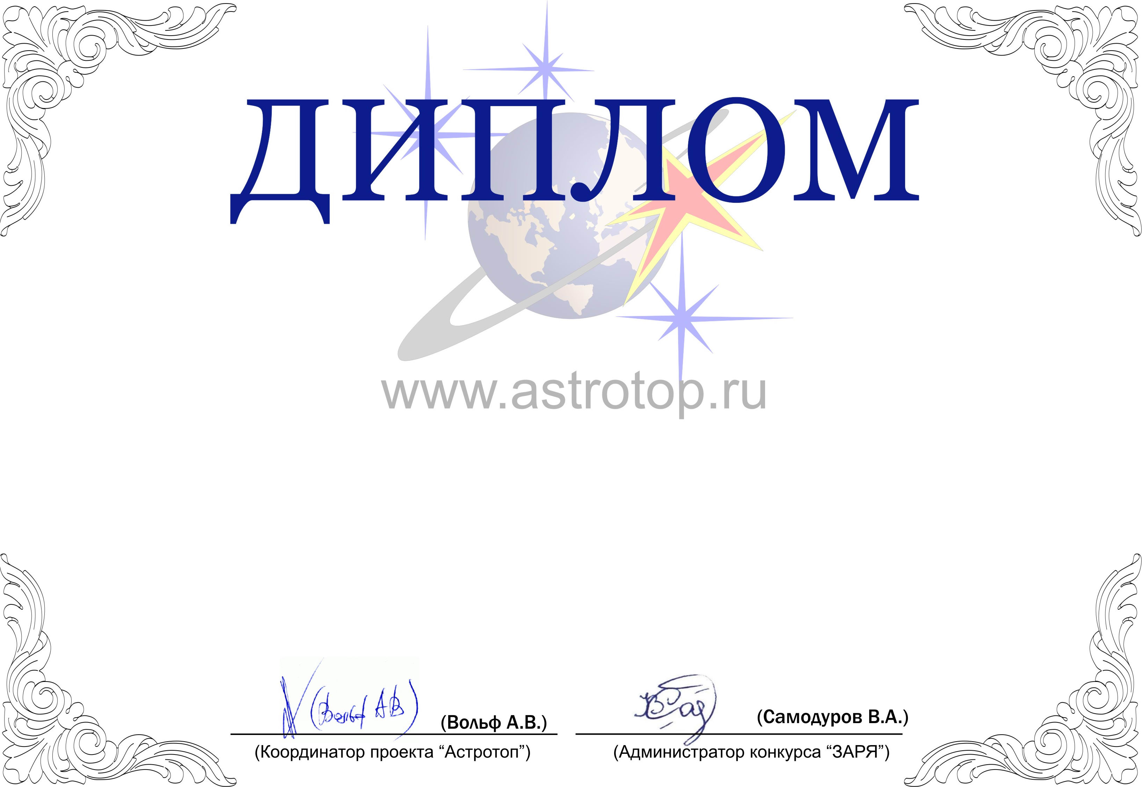

1011-AV-2011501020-1130289

III степени

ЗАРЯ-2010

Настоящим свидетельствует о том, что сайт
Страница Сурдина Владимира Георгиевича –
http://lnfm1.sai.msu.ru/~surdin/
занял 5-е место в номинации
«Лучшая персональная страница по астрономии/космонавтике»
конкурса «Звёзды АстроРунета и Я – 2010»

